

Escuela Particular Las Naciones Nº1973

Avenida Las Naciones 800 Maipú

RBD : 25808-3 Fono: 7712401

[Escuelalasnaciones1973@hotmail.com](mailto:Escuelalasnaciones1973@hotmail.com)

**ENGLISH GUIDE Nº1**

**UNIT 1 “Information and Communication Technologies”**

**8TH GRADE**

**Name:** ____________________________________________________**Date: _______________**

|  |
| --- |
| **OA14:**  Escribir, utilizando los pasos del proceso de escritura, de acuerdo a un modelo, recurriendo a herramientas como un diccionario.  **Contenidos:**   * Grammar (Simple Present) * Adverbs of Frequency |

**Simple Present:**

* Este tiempo gramatical se utiliza para hablar de rutinas diarias y en presente.
* Está presente en 3 formas: **Afirmativo, Negativo e interrogativo.**

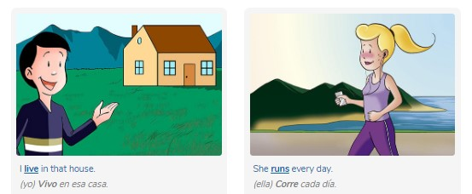

**AFFIRMATIVE (afirmativo):**

* 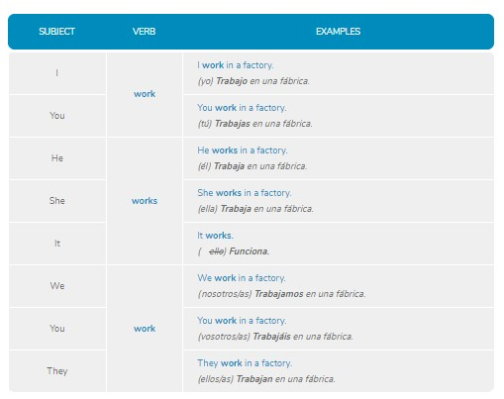En las oraciones afirmativas se mantiene la misma forma del verbo con todos los pronombres, a excepción de **he**, **she** e **it**.
* 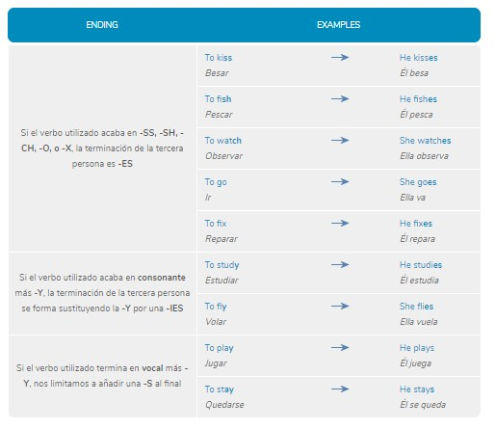Al verbo de la tercera persona del singular **(he/she/it)** se le añade una -**s** o -**es** dependiendo de su terminación:

**NEGATIVE (negativo):**

* 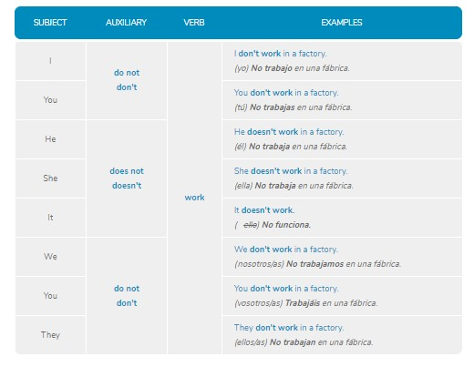Se añade el verbo auxiliar **do** seguido de la palabra **not** entre el sujeto y el verbo principal, aunque para **he, she e it** se utilizará la forma **does** seguido de la palabra **not**.

**INTERROGATIVE (interrogativa):**

* 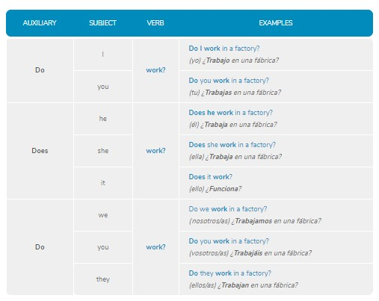En la interrogación, el verbo auxiliar **do** o **does** se coloca al inicio de la oración seguido del sujeto y el verbo principal y en algunos casos se añade un complemento.

**SHORT ANSWERS (respuestas cortas):**

* Las preguntas tienen 2 maneras de responderse, de forma afirmativa YES (si) o de forma negativa NO.

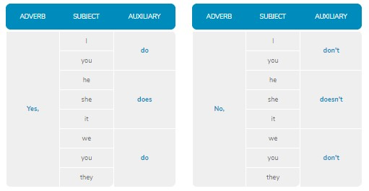

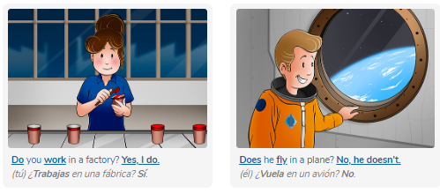

**Frequency Adverbs:**

* Un Adverbio de frecuencia nos dice **que tan seguido realizamos una acción.**
* 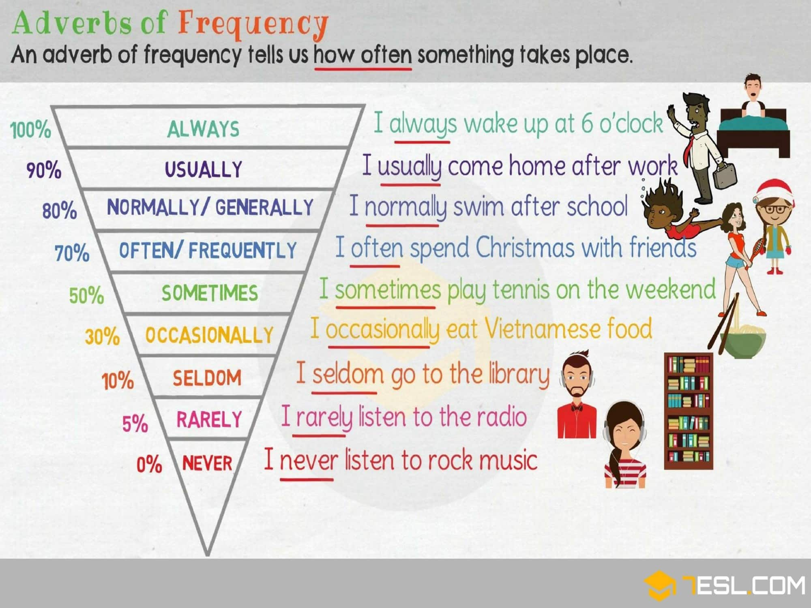Normalmente, se utiliza después del Pronombre (en la imagen se puede apreciar en la palabra que esta subrayada).

**Always:** Siempre **Usually:** Usualmente **Normally:** Normalmente

**Often:** A menudo **Sometimes:** A veces **Occasionally:** Ocasionalmente

**Seldom:** Muy pocas veces **Rarely:** Raramente **Never:** Nunca

**Exercises:**

**1. Completa las siguientes oraciones añadiendo una “s” “es” o “ies” según corresponda.**

a. She ___________ (play) the guitar with her mother.

b. I _____________ (wash) the dishes every day.

c. We ____________ (learn) English.

d. You ____________ (listen) to music on the cellphone.

e. He _____________ (read) a book.

f. They ____________ (sleep) in the bed.

g. It _______________ (run) in the park.

**2. Completa las siguientes oraciones añadiendo “DON’T” o “DOESN’T” según corresponda.**

a. She ___________ play the guitar with her mother.

b. I _____________ wash the dishes every day.

c. We ____________ learn English.

d. You ____________ listen to music on the cellphone.

e. He _____________ read a book.

f. They ____________ sleep in the bed.

g. It _______________ run in the park.

**3.** **Añade el auxiliar “DO” o “DOES” según corresponda.**

a. _____________ She play the guitar with her mother?

b. _____________ I wash the dishes every day?

c. _____________ We learn English?

d. _____________ You listen to music on the cellphone?

e. _____________ He read a book?

f. _____________ They sleep in the bed?

g. ____________ It run in the park?

**4. Agrega el adverbio de frecuencia que corresponda según su traducción.**

1. Maria ____________ (siempre) jumps with the rope.

2. Josh _____________ (nunca) goes to the mal.

3. Carl ______________ (raramente) clean the car.

4. Tom ______________ (usualmente) drinks wáter.

5. John ______________ (a menudo) does exercises at the gym.

